7 noiembrie 2019
RAPORT ZILNIC

Date de conectare FTP
HOST: 91.195.151.146
USERNAME: romgaz
PASSWORD: s3cur1zat

În scopul unei mai bune colaborări, vă rugăm să ne semnalaţi eventualele neplăceri şi să ne oferiţi sugestii pe care le consideraţi necesare creşterii calităţii serviciului de monitorizare.

Informaţii burtiere
În cadrul emisiunii “Bună, România!” de la ora 18:00, de pe B1TV, următoarele informaţii au fost vizibile pe burtieră:
- Ministrul Economiei, despre starea termoficării din Capitală.* Elcen are stocurile de combustibil necesare pentru iarnă.*

1.Ştiri şi emisiuni din domeniul gazelor

Calificativ:  NEUTRU |  | RadioRomânia-22:13  0 min26
O societate de exploatare petrolieră şi gazeiferă anglo-elenă a confirmat descoperirea a 25 de miliarde de metri cubi de gaz natural în largul coastelor israeliene.
AUDIO RadioRomânia

Calificativ:  NEUTRU | Tarife comandate politic | Digi24-19:07  1min 51s
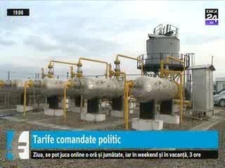 | ANRE este acuzată că răspunde la comenzi politice, iar mai mulţi actori români şi străini de pe piaţa de energie au cerut o investigaţie internaţională privind independenţa ANRE. Potrivit unei publicaţii, mai mulţi parlamentari au avut întâlniri periodice cu şefii ANRE în afara programului de lucru, cu scopul de a influenţa reglementarea preţului la gaze şi energie electrică, iar unele prevederi din OUG 114 ar fi fost redactate de un membru din conducerea ANRE.  ANRE a recunoscut că e obligată să respecte legislaţia europeană şi că a avertizat Executivul că OUG 114 trebuia să respecte prevederile UE de piaţă liberă.  VIDEO Digi24

Calificativ:  NEUTRU | Legile puterii | RealitateaTV-21:00
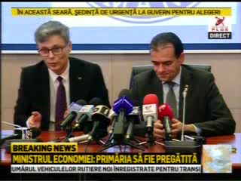 | În cadrul emisiunii „Legile puterii” de pe postul RealitateaTV, s-au discutat următoarele subiecte:  - În cadrul unui material difuzat în cadrul emisiunii, Virgil Popescu, ministrul Economiei, spune că trebuie definit consumatorul vulnerabil, astfel încât doar aceşti consumatori să beneficieze de subvenţii la energie, dar că aceste subvenţii nu vor fi tăiate acum în prag de iarnă. Acesta mai spune că depozitele de gaze sunt pline şi pregătite pentru iarnă, la fel şi cele de cărbune.

Calificativ:  NEUTRU | Punctul de întâlnire | Antena3-20:00
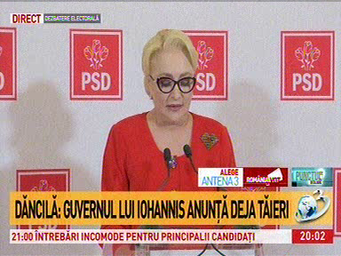 | În cadrul emisiunii „Punctul de întâlnire” de pe postul Antena3, s-au discutat următoarele subiecte:  - În cadrul emisiunii este difuzat un material în care Viorica Dăncilă, premierul demis, spune că noul ministru al Economiei din Guvernul Orban vrea eliminarea imediată a subvenţiilor pentru gaze şi energie electrică, iar eliminarea acestora în prag de iarnă va fi catastrofală pentru mulţi români. Aceasta mai spune că trebuie definit consumatorul vulnerabil şi trebuie prezentat un criteriu pentru această definiţie.  - Radu Oprea, membru PSD, spune că nu ar trebui să fie discutată tăierea subvenţiilor la energie acum în prag de iarnă. Acesta mai spune că depozitele de gaze sunt pline ochi şi că avem rezerve de cărbune pentru iarnă.  - Radu Oprea mai spune că Ludovic Orban a declarat astăzi ca dacă va avea loc listarea Hidroelectrica la bursă, vom câştiga statutul de piaţă emergentă. Acesta mai spune că pe 27 septembrie, agenţia Russell a acordat României deja acest statut de piaţă emergentă.

2.Ştiri şi emisiuni din domeniul energiei

Calificativ:  NEUTRU |  | RadioRomânia-22:07  1min11
Autorităţile se declară pregătite să facă faţă iernii care vine, iar ministrul Economiei, Virgil Popescu, a spus că stocurile de cărbune sunt suficiente şi că se află deja în termocentrale.Acesta a mai spus că nu vor fi probleme cu alimentarea cu energie electrică şi termică pe perioada iernii.
AUDIO RadioRomânia

